Adressatenkreis: | Schüler
Materialtyp: | Aufgabe mit Lebensweltbezug, Vertiefung
Lehrplanbezug: | Kräfte -> Kraft und Bewegungsänderung -> Trägheitssatz

Fallschirmspringer

Im t-v-Diagramm ist ein Fallschirmsprung dargestellt. Erläutere zu jeder der 4 Phasen welche Kräfte in welchem Verhältnis an dem Fallschirmspringer wirken. Beschreibe die jeweils vorliegende Sprungphase mit Worten. In welcher/n Phase(n) heben sich die Kräfte offensichtlich auf? Argumentiere mit dem Trägheitssatz!
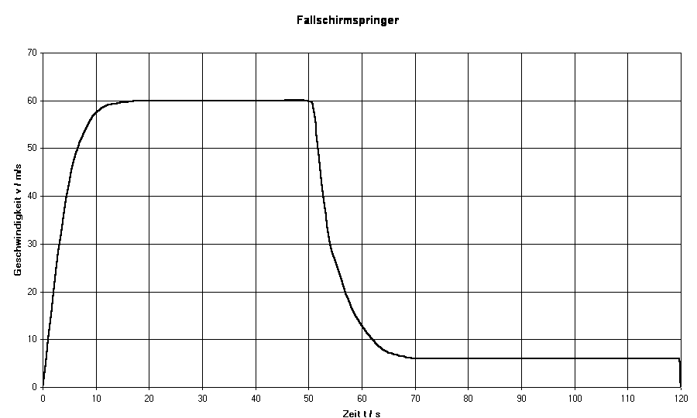

Lösung:
Phase 1: Der Fallschirmspringer beschleunigt, bis er seine Maximalgeschwindigkeit von 60 m/s erreicht hat; die Gewichtskraft ist größer als die Reibungskraft.
Phase 2: Bei einer Geschwindigkeit von 60 m/s halten sich Gewichtskraft und Reibungskraft die Waage. Es wirkt im Mittel keine Kraft auf den Fallschirmspringer, und er bewegt sich mit konstanter Geschwindigkeit abwärts.
Phase 3: Nach ca. 50 s zieht er die Reißleine, der Fallschirm öffnet sich und die Reibungskraft erhöht sich drastisch; sie ist in dieser Phase viel größer als die Gewichtskraft und der Fallschirmspringer bremst auf ca. 7 m/s ab. Bei dieser Geschwindigkeit stellt sich wieder ein Kräftegleichgewicht ein (An diesem Beispiel erkennt man, wie stark die Luftreibung von der Geschwindigkeit abhängt).
Phase 4: Der Fallschirmspringer sinkt bei konstanter Geschwindigkeit (ca. 7 m/s) auf den Boden zu, Gewichtskraft und Reibungskraft sind wie in Phase 2 wieder gleich; wegen des Fallschirms ist dieses Gleichgewicht aber bei einer geringen Geschwindigkeit erreicht. (Diese Geschwindigkeit erreicht man etwa bei einem Sprung aus 1,8 m Höhe)

